Resolución del Pleno del Instituto de Transparencia, Acceso a la Información Pública y Protección de Datos Personales del Estado de México y Municipios, con domicilio en Metepec, Estado de México, a cinco de julio dos mil veintitrés.

VISTO el expediente electrónico formado con motivo del recurso de revisión número 02270/INFOEM/IP/RR/2023, interpuesto por el C. XXXXXXXXXXXXXXXXXX, en lo sucesivo El Recurrente, en contra de la respuesta del Ayuntamiento de Atizapán de Zaragoza, en lo subsecuente El Sujeto Obligado, se procede a dictar la presente resolución.

A N T E C E D E N T E S

PRIMERO. De la solicitud de información.
En fecha veintinueve de marzo de dos mil veintitrés, el Recurrente, presentó a través del Sistema de Acceso a la Información Mexiquense (SAIMEX), ante el Sujeto Obligado, la solicitud de acceso a la información pública, a la que se le asignó el número de expediente 00201/ATIZARA/IP/2023, mediante la cual solicitó lo siguiente:

“Solicito las reconducciones presupuestales del mes de diciembre, agosto y marzo del ejercicio 2022” (Sic).

MODALIDAD DE ENTREGA: A través del SAIMEX.

SEGUNDO. De la respuesta del Sujeto Obligado.
De las constancias que obran en el sistema SAIMEX, se advierte que en fecha veintiséis de abril de dos mil veintitrés, El Sujeto Obligado emitió la respuesta en los siguientes términos:

“En respuesta a la solicitud recibida, nos permitimos hacer de su conocimiento que con fundamento en el artículo 53, Fracciones: II, V y VI de la Ley de Transparencia y Acceso a la Información Pública del Estado de México y Municipios, le contestamos que:

SE ANEXA RESPUESTA

ATENTAMENTE
LIC. SERGIO PÉREZ SUÁREZ” (Sic).

El Sujeto Obligado adjuntó a su respuesta, el archivo electrónico denominado “00201-1136-2023.pdf”, cuyo contenido no se inserta por ser del conocimiento de las partes, sin embargo, serán motivo de estudio en el Considerado respectivo.

TERCERO. Del recurso de revisión.
Inconforme con la respuesta por parte del Sujeto Obligado, el ahora Recurrente interpuso el presente recurso de revisión en fecha veintisiete de abril de dos mil veintitrés, el cual fue registrado en el sistema electrónico con el expediente número 02270/INFOEM/IP/RR/2023, en el cual aduce, las siguientes manifestaciones:

- Acto Impugnado: “Niegan la información” (Sic).

- Razones o Motivos de Inconformidad: “Niegan la información pese a que en la cuenta pública 2022 y las normas conac publican la información. Por lo que están agravando el derecho de acceso a la información pública. Adjunto los documentos que muestra caue realizaron reconducciones” (Sic).

El Recurrente al momento de interponer el presente recurso de revisión, adjuntó los archivos electrónicos denominados “15.-Estado-Analitico-clasificacion-Funcional-Finalidad-y-Funcion (1).pdf”, “14.-Estado-Analitico-Clasificacion-Administrativa (1).pdf” y “13.-Estado-Analitico-clasificacion-Economica-Por-Tipo-Gasto (1).pdf”, cuyo contenido consta en lo siguiente:

- “15.-Estado-Analitico-clasificacion-Funcional-Finalidad-y-Funcion(1).pdf”: Estado Analítico del Ejercicio Presupuestal de Egresos (Clasificación Funcional) al 31 de diciembre de 2022.
- “14.-Estado-Analitico-Clasificacion-Administrativa(1).pdf”: Estado Analítico del Ejercicio del Presupuesto de Egresos (Clasificación Administrativa) al 31 de diciembre de 2022.
- “13.-Estado-Analitico-clasificacion-Economica-Por-Tipo-Gasto (1).pdf”: Estado Analítico del Ejercicio del Presupuesto de Egresos, Clasificación Económica (Por Tipo de Gasto) del 01 de enero al 31 de diciembre de 2022.

CUARTO. Del turno del recurso de revisión.
Medio de impugnación que le fue turnado al Comisionado Presidente José Martínez Vilchis, por medio del sistema electrónico, en términos del arábigo 185, fracción I, de la Ley de Transparencia y Acceso a la información Pública del Estado de México y Municipios, del cual recayó acuerdo de admisión en fecha cuatro de mayo de dos mil veintitrés, determinándose en él, un plazo de siete días para que las partes manifestaran lo que a su derecho corresponda en términos del numeral ya citado.

QUINTO. De la etapa de manifestaciones y/o alegatos.
Una vez transcurrido el término legal referido se destaca que, en el día tres de febrero de dos mil veintitrés, El Sujeto Obligado remitió su informe justificado mediante los archivos electrónicos denominados “20230508123608290_0001.pdf” y “20230428164434977_0014.pdf”; el cual, se puso a la vista del particular mediante Acuerdo de fecha diecisiete del mismo mes y año; asimismo, la parte Recurrente no realizó alegatos, ni ofreció pruebas o manifestaciones, lo anterior de conformidad con la siguiente imagen:
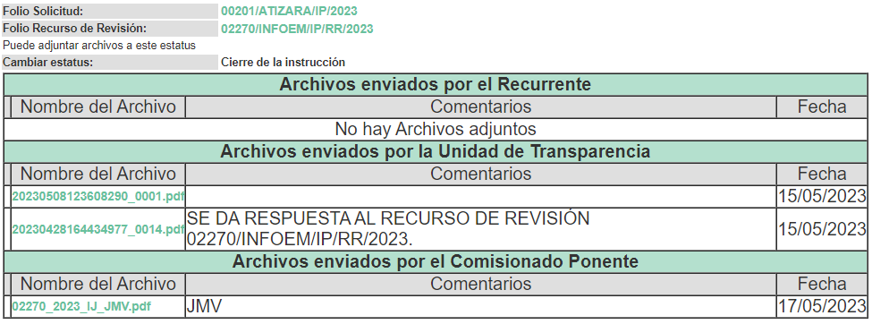

SEXTO. Del cierre de instrucción.
Así, una vez transcurrido el término legal, permitió decretarse el cierre de instrucción en fecha veintitrés de mayo del año en curso, en términos del artículo 185, Fracción VI, de la Ley de Transparencia y Acceso a la Información Pública del Estado de México y Municipios, iniciando el término legal para dictar resolución definitiva del asunto.

SÉPTIMO. De la ampliación de plazo para resolver.
En fecha dieciséis de junio del año en curso, se amplió el término para resolver el recurso de revisión en términos del artículo 181, párrafo tercero, de la Ley de Transparencia y Acceso a la Información Pública del Estado de México y Municipios por un plazo de quince días hábiles.

Este organismo garante no pasa por alto justificar, que el plazo para emitir resolución en el presente asunto encuentra justificación en el alto número de recursos de revisión recibidos dentro del primer semestre del año dos mil veintidós, que, en comparación con los recibidos el año pasado dentro del mismo periodo, se ha incrementado aproximadamente un 400%, circunstancia atípica que ha rebasado las capacidades técnicas y humanas del personal encargado de la proyección de las resoluciones a dichos medios de impugnación.

Por ello, es menester precisar que si bien se ha excedido el plazo para resolver el presente medio de impugnación, de conformidad con la ley de la materia, el plazo para emitir resolución se encuentra justificado en los elementos para medir su razonabilidad de asuntos conforme a los parámetros establecidos por diversos órganos jurisdiccionales federales, aplicables también en procedimientos análogos, como el que nos ocupa.

Así, en términos de lo que establecen los artículos 8.1 y 25 de la Convención Americana sobre Derechos Humanos, los recursos deben ser sencillos y resolverse en el menor tiempo posible, tomando en consideración la dilación total del procedimiento; esto es, en un plazo razonable.

En ese sentido, el legislador fijó los términos procesales en las leyes, de manera general, sin que pudiera prever la variada gama de casos que son resueltos por los órganos jurisdiccionales o cuasi jurisdiccionales, tanto por la complejidad de los hechos, como por el número de casos que conocen.

Por ello, excepcionalmente, si un asunto es resuelto con posterioridad a los plazos señalados por la norma debe analizarse la razonabilidad del tiempo necesario para su resolución, atentos a los siguientes criterios:

a) Complejidad del asunto: La complejidad de la prueba, la pluralidad de sujetos procesales, el tiempo transcurrido, las características y contexto del recurso.
b) Actividad Procesal del interesado: Acciones u omisiones del interesado.
c) Conducta de la Autoridad: Las Acciones u omisiones realizadas en el procedimiento. Así como si la autoridad actuó con la debida diligencia.
d) La afectación generada en la situación jurídica de la persona involucrada en el proceso: Violación a sus derechos humanos.

De modo que, cuando se trate de un asunto excepcional, por alguna o todas las características mencionadas o bien, cuando el ingreso de asuntos al órgano jurisdiccional o cuasi jurisdiccional respectivo supere notoriamente al que podría considerarse normal, debe concluirse que es una excluyente de responsabilidad en relación con la actuación del funcionario, como ha acontecido en el caso que nos ocupa.

Argumento que encuentra sustento en la jurisprudencia P./J. 32/92 emitida por el Pleno de la Suprema Corte de Justicia de la Nación de rubro “TÉRMINOS PROCESALES. PARA DETERMINAR SI UN FUNCIONARIO JUDICIAL ACTUÓ INDEBIDAMENTE POR NO RESPETARLOS SE DEBE ATENDER AL PRESUPUESTO QUE CONSIDERÓ EL LEGISLADOR AL FIJARLOS Y LAS CARACTERÍSTICAS DEL CASO.”, visible en la Gaceta del Seminario Judicial de la Federación con el registro digital 205635.

Razones por las cuales cabe concluir que, la resolución al recurso de revisión se solventa hasta esta fecha, debido a que existe una excesiva carga de trabajo en desproporción a la capacidad de los recursos materiales y humanos con que cuenta este Instituto para atender la enorme demanda de usuarios que acuden para que se les garantice su Derecho de acceso a la información Pública y Protección de Datos Personales, aunado a la complejidad de los hechos a los que se refieren, así como al volumen del expediente, la extensión de los escritos y pruebas aportadas y desahogadas por las partes; lo que impide la tramitación de los recursos dentro de los términos legales previamente establecidos por la Ley, por tratarse de causas de fuerza mayor.

Al respecto, también son de considerar los criterios sostenidos por el Cuarto Tribunal Colegiado en Materia Administrativa del Primer Circuito, cuyos rubros y datos de identificación son los siguientes:

“PLAZO RAZONABLE PARA RESOLVER. DIMENSIÓN Y EFECTOS DE ESTE CONCEPTO CUANDO SE ADUCE EXCESIVA CARGA DE TRABAJO.” consultable en el Seminario Judicial de la Federación y su gaceta, con el registro digital 2002351.

“PLAZO RAZONABLE PARA RESOLVER. CONCEPTO Y ELEMENTOS QUE LO INTEGRAN A LA LUZ DEL DERECHO INTERNACIONAL DE LOS DERECHOS HUMANOS.”, visible en el Seminario Judicial de la Federación y su gaceta, con el registro digital 2002350.

Por ello, este organismo garante comprometido con la tutela de los derechos humanos confiados, señala que este exceso del plazo legal para resolver el presente asunto, resulta de carácter excepcional.

C O N S I D E R A N D O

PRIMERO. De la competencia.
Este Instituto de Transparencia, Acceso a la Información Pública y Protección de Datos Personales del Estado de México, es competente para conocer y resolver el presente recurso de revisión interpuesto por el Recurrente conforme a lo dispuesto en los artículos 6, apartado A, fracción IV de la Constitución Política de los Estados Unidos Mexicanos; 5, párrafos trigésimo, trigésimo primero y trigésimo segundo, fracciones IV y V, de la Constitución Política del Estado Libre y Soberano de México; artículos 1, 2 fracción II, 13, 29, 36 fracciones I y II, 176, 178, 179, 181 párrafo tercero y 185 de la Ley de Transparencia y Acceso a la Información Pública del Estado de México y Municipios; 6, 9 fracciones I y XXIII, y 11 del Reglamento Interior del Instituto de Transparencia, Acceso a la Información Pública y Protección de Datos Personales del Estado de México y Municipios.

SEGUNDO. De los alcances del Recurso de Revisión.
Anterior a todo debe destacarse que el recurso de revisión tiene el fin y alcance que señalan los numerales 176, 179, 181 párrafo cuarto, 194 y 195 y demás aplicables de la Ley de Transparencia y Acceso a la Información Pública del Estado de México y Municipios vigente y será analizado conforme a las actuaciones que obren en el expediente electrónico con la finalidad de reparar cualquier posible afectación al derecho de acceso a la información pública y garantizando el principio rector de máxima publicidad.

TERCERO. Del estudio de las causas de improcedencia.
El estudio de las causas de improcedencia que se hagan valer por las partes o que se advierta de oficio por este Resolutor debe ser objeto de análisis previo al estudio de fondo del asunto ya que el estudio de los presupuestos procesales sobre el inicio o trámite de un proceso genera eficacia jurídica de las resoluciones, más aún que se trata de una figura procesal adoptada en la ley de la materia la cual impide su estudio y resolución cuando una vez admitido el recurso de revisión se advierta una causa de improcedencia que permita sobreseer el recurso de revisión sin estudiar el fondo del asunto; circunstancias anteriores que no son incompatibles con el derecho de acceso a la justicia, ya que éste no se coarta por regular causas de improcedencia y sobreseimiento con tales fines.

Por lo que una vez que se analizó el expediente en estudio se cae en la cuenta de que no se actualiza ninguna de las casuales a continuación transcritas:

“Artículo 191. El recurso será desechado por improcedente cuando:
I. Sea extemporáneo por haber transcurrido el plazo establecido en la presente Ley, a partir de la respuesta;
II. Se esté tramitando ante el Poder Judicial de la Federación algún recurso o medio de defensa interpuesto por el recurrente;
III. No actualice alguno de los supuestos previstos en la presente Ley;
IV. No se haya desahogado la prevención en los términos establecidos en la presente Ley;
V. Se impugne la veracidad de la información proporcionada;
VI. Se trate de una consulta, o trámite en específico; y
VII. El recurrente amplíe su solicitud en el recurso de revisión, únicamente respecto de los nuevos contenidos.”

Ya que no fue interpuesto de forma extemporánea, no se está tramitando ante el Poder Judicial Federal, no es una consulta, o trámite en específico, ni tampoco se advierte que el recurrente amplíe su solicitud en el recurso de revisión, por lo que al no existir causas de improcedencia invocadas por las partes ni advertidas de oficio, este Órgano Garante de la Transparencia se avoca al análisis del fondo del asunto que nos ocupa.

Así las cosas, al no existir causas de improcedencia invocadas por las partes ni advertidas de oficio por este Resolutor, se procede al análisis del fondo de los asuntos en los siguientes términos.

CUARTO. Del estudio y resolución del asunto.
Ahora bien, se procede al análisis del presente recurso, así como al contenido íntegro de las actuaciones que obran en el expediente electrónico, para así estar en posibilidad este Órgano Colegiado de dictar el fallo correspondiente conforme a derecho, tomando en consideración los elementos aportados por las partes y apegándose en todo momento al principio de máxima publicidad consagrado en nuestra Constitución Federal, Local y demás leyes aplicables en la materia, así como en los tratados internacionales en los que el Estado Mexicano sea parte, en concordancia con el artículo 8, de la Ley de Transparencia local.

En este sentido nuestro estudio versará en determinar si la información remitida mediante respuesta, colma el derecho de acceso a la información solicitado por la parte Recurrente, para ello analizaremos lo solicitado y la información proporcionada.

REQUERIMIENTOS SOLICITADOS:
- Las reconducciones presupuestales del mes de diciembre, agosto y marzo del ejercicio 2022.
Atento a la solicitud de información El Sujeto Obligado, emitió su respuesta en donde se advierte lo siguiente:

Solicitud de información | Respuesta | Cumplimiento
Las reconducciones presupuestales del mes de diciembre, agosto y marzo del ejercicio 2022. | Mediante el oficio número TM/1136/2023, firmado por el Tesorero Municipal, informó que no generó reconducciones presupuestales de los meses solicitados. | Sí

En este sentido, debe dejarse claro que al haber existido un pronunciamiento por parte del Sujeto Obligado, este Instituto no está facultado para manifestarse sobre la veracidad del mismo, pues no existe precepto legal alguno en la Ley de la materia que lo faculte para, vía recurso de revisión, pronunciarse al respecto. Sirve de apoyo a lo anterior, por analogía, el criterio 31-10, emitido por el entonces Instituto Federal de Acceso a la Información que a la letra indica:

“El Instituto Federal de Acceso a la Información y Protección de Datos no cuenta con facultades para pronunciarse respecto de la veracidad de los documentos proporcionados por los sujetos obligados. El Instituto Federal de Acceso a la Información y Protección de Datos es un órgano de la Administración Pública Federal con autonomía operativa, presupuestaria y de decisión, encargado de promover y difundir el ejercicio del derecho de acceso a la información; resolver sobre la negativa de las solicitudes de acceso a la información; y proteger los datos personales en poder de las dependencias y entidades. Sin embargo, no está facultado para pronunciarse sobre la veracidad de la información proporcionada por las autoridades en respuesta a las solicitudes de información que les presentan los particulares, en virtud de que en los artículos 49 y 50 de la Ley Federal de Transparencia y Acceso a la Información Pública Gubernamental no se prevé una causal que permita al Instituto Federal de Acceso a la Información y Protección de Datos conocer, vía recurso revisión, al respecto.”

Es así que derivado de la respuesta emitida por El Sujeto Obligado, El Recurrente, interpuso el presente recurso de revisión, señalando sustancialmente como sus razones o motivos de inconformidad, lo siguiente: “Niegan la información pese a que en la cuenta pública 2022 y las normas conac publican la información. Por lo que están agravando el derecho de acceso a la información pública. Adjunto los documentos que muestra caue realizaron reconducciones” (Sic).

Cabe señalar que el particular al momento de interponer el presente recurso de revisión, adjuntó los archivos electrónicos denominados “15.-Estado-Analitico-clasificacion-Funcional-Finalidad-y-Funcion (1).pdf”, “14.-Estado-Analitico-Clasificacion-Administrativa (1).pdf” y “13.-Estado-Analitico-clasificacion-Economica-Por-Tipo-Gasto (1).pdf”, cuyo contenido consta en lo siguiente:

- “15.-Estado-Analitico-clasificacion-Funcional-Finalidad-y-Funcion(1).pdf”: Estado Analítico del Ejercicio Presupuestal de Egresos (Clasificación Funcional) al 31 de diciembre de 2022.
- “14.-Estado-Analitico-Clasificacion-Administrativa(1).pdf”: Estado Analítico del Ejercicio del Presupuesto de Egresos (Clasificación Administrativa) al 31 de diciembre de 2022.
- “13.-Estado-Analitico-clasificacion-Economica-Por-Tipo-Gasto (1).pdf”: Estado Analítico del Ejercicio del Presupuesto de Egresos, Clasificación Económica (Por Tipo de Gasto) del 01 de enero al 31 de diciembre de 2022.

De conformidad con lo anterior, se insertan las capturas de pantalla de los documentos remitidos por el particular, en donde no se visualiza el concepto de reconducción presupuestal, únicamente se encuentran las columnas de la información referente a:

Concepto;
Aprobado;
Ampliaciones/Reducciones;
Modificado;
Comprometido;
Devengado;
Ejercido; Pagado y
Subejercicio.
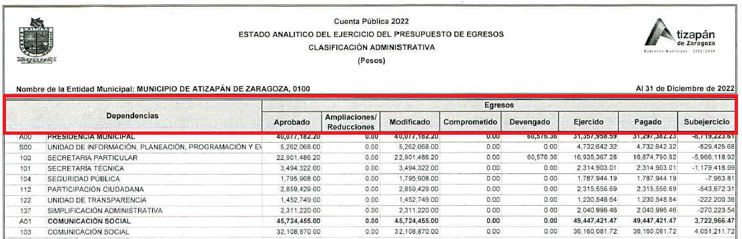
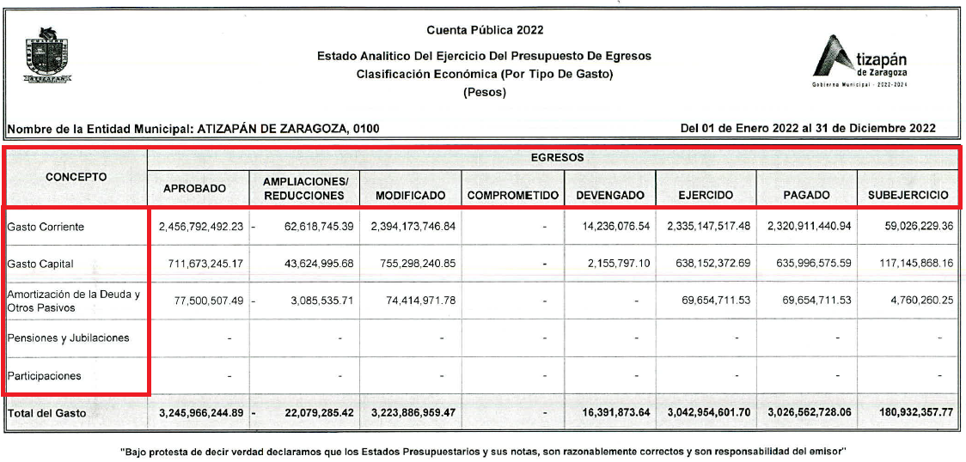
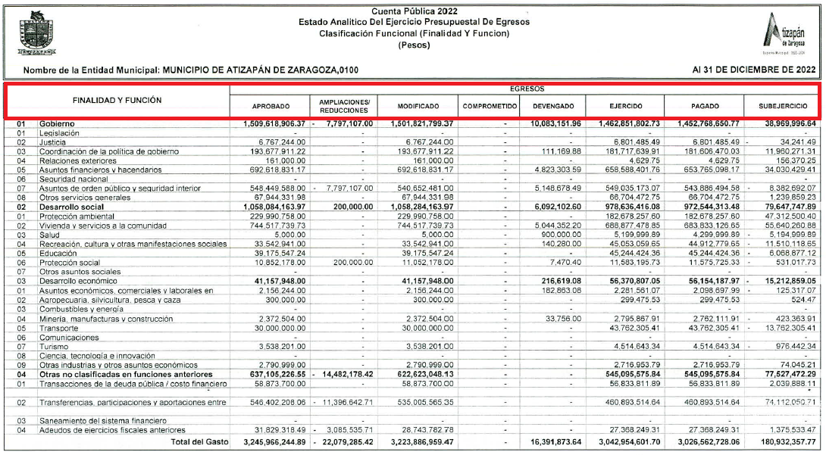
Así que en la etapa de manifestaciones, el Sujeto Obligado mediante el oficio número TM/1380/2023, firmado por el Tesorero Municipal, ratificó su respuesta emitida.

Por lo que, es de señalar que el artículo 4, párrafo segundo de la Ley de Transparencia y Acceso a la Información Pública del Estado de México y Municipios, dispone:

“Artículo 4. …
Toda la información generada, obtenida, adquirida, transformada, administrada o en posesión de los sujetos obligados es pública y accesible de manera permanente a cualquier persona, en los términos y condiciones que se establezcan en los tratados internacionales de los que el Estado mexicano sea parte, en la Ley General, la presente Ley y demás disposiciones de la materia, privilegiando el principio de máxima publicidad de la información. Solo podrá ser clasificada excepcionalmente como reservada temporalmente por razones de interés público, en los términos de las causas legítimas y estrictamente necesarias previstas por esta Ley.”

Del precepto legal invocado, se desprende, que la información generada, obtenida, adquirida, transmitida, administrada o en posesión de los Sujetos Obligados, será accesible de manera permanente a cualquier persona, privilegiando el principio de máxima publicidad de la información.

Por su parte, el artículo 12, de la Ley de la materia establece que los Sujetos Obligados sólo proporcionarán la información que generen, recopilen, administren, manejen, procesen, archiven o conserven, y sólo facilitarán las que se les requiera y obre en sus archivos, en el estado en el que se encuentre, sin la obligación de generarla, resumirla, efectuar cálculos o practicar investigaciones; tal y como se señala a continuación:

“Artículo 12. Quienes generen, recopilen, administren, manejen, procesen, archiven o conserven información pública serán responsables de la misma en los términos de las disposiciones jurídicas aplicables.
Los sujetos obligados sólo proporcionarán la información pública que se les requiera y que obre en sus archivos y en el estado en que ésta se encuentre. La obligación de proporcionar información no comprende el procesamiento de la misma, ni el presentarla conforme al interés del solicitante; no estarán obligados a generarla, resumirla, efectuar cálculos o practicar investigaciones.”

En síntesis, el derecho de acceso a la información pública se satisface en aquellos casos en que se entregue el soporte documental en que conste la información pública, asimismo, el artículo 24, de la Ley de la materia, dispone que los Sujetos Obligados sólo proporcionarán la información pública que generen, administren o posean en el ejercicio de sus atribuciones; por consiguiente, la información pública se encuentra a disposición de cualquier persona, lo que implica que es deber de los Sujetos Obligados, garantizar el derecho de acceso a la información pública.

En esta misma tesitura, el derecho de acceso a la información pública, consiste en que la información solicitada conste en un soporte documental en cualquiera de sus formas, a saber: expedientes, reportes, estudios, actas, resoluciones, oficios, correspondencia, acuerdos, directivas, directrices, circulares, contratos, convenios, instructivos, notas, memorandos, estadísticas o bien, cualquier otro registro que documente el ejercicio de las facultades, funciones y competencias de los Sujetos Obligados; los que, podrán estar en cualquier medio, sea escrito, impreso, sonoro, visual, electrónico, informático u holográfico, de conformidad con el artículo 3, fracción XI, de la Ley de la materia, el cual dispone lo siguiente:

“Artículo 3. Para los efectos de la presente Ley se entenderá por:
(…)
XI. Documento: Los expedientes, reportes, estudios, actas, resoluciones, oficios, correspondencia, acuerdos, directivas, directrices, circulares, contratos, convenios, instructivos, notas, memorandos, estadísticas o bien, cualquier otro registro que documente el ejercicio de las facultades, funciones y competencias de los sujetos obligados, sus servidores públicos e integrantes, sin importar su fuente o fecha de elaboración. Los documentos podrán estar en cualquier medio, sea escrito, impreso, sonoro, visual, electrónico, informático u holográfico;
(…)”

Además, es importante señalar que el artículo 18, de la Ley en la materia, los Sujetos Obligados cuenta con la obligación de documentar todos los actos que derive de sus atribuciones, funciones y competencia desde su origen la eventual y reutilización de la información que generen, por lo tanto toda la información que sea generada, posea y administre, es pública y accesible de manera permanente a cualquier persona, privilegiando el principio de máxima publicidad de la misma, por lo tanto esta debe ser proporcionada siempre y cuando se halle en los archivos documentales de los Sujeto Obligados y en las condiciones que se encuentre, la cual no podrá sufrir modificaciones o procesamiento, no presentarla conforme a los interés de los particulares, como de igual forma los Sujeto Obligados no deberán de generar, resumir o efectuar cálculos o practicar investigaciones.

De la misma forma, de acuerdo al contenido del artículo 160, de la Ley General de Transparencia y Acceso a la Información Pública que a la letra dispone:

Artículo 160. Los sujetos obligados deberán otorgar acceso a los documentos que se encuentren en sus archivos o que estén obligados a documentar de acuerdo con sus facultades, competencias o funciones en el formato que el solicitante manifieste, de entre aquellos formatos existentes, conforme a las características físicas de la información o del lugar donde se encuentre así lo permita.

Sirve como apoyo a lo anterior, el criterio 09-10, emitido por el Pleno del entonces Instituto Federal de Acceso a la Información y Protección de Datos, que a la letra dice:

“Las dependencias y entidades no están obligadas a generar documentos ad hoc para responder una solicitud de acceso a la información. Tomando en consideración lo establecido por el artículo 42 de la Ley Federal de Transparencia y Acceso a la Información Pública Gubernamental, que establece que las dependencias y entidades sólo estarán obligadas a entregar documentos que se encuentren en sus archivos, las dependencias y entidades no están obligadas a elaborar documentos ad hoc para atender las solicitudes de información, sino que deben garantizar el acceso a la información con la que cuentan en el formato que la misma así lo permita o se encuentre, en aras de dar satisfacción a la solicitud presentada.” (Sic)

Además, a Ley de Transparencia y Acceso a la Información Pública del Estado de México y Municipios, prevé en su artículo 23, fracción IV, que son Sujetos Obligados a Transparentar y permitir el acceso a su información y proteger los datos que obren en su poder:

IV. Los ayuntamientos y las dependencias, organismos, órganos y entidades de la administración municipal;

Por lo que, de la respuesta emitida por parte de la Unidad de Transparencia del Sujeto Obligado generó, se enuncia cada una de las respuestas proporcionadas, con la finalidad de saber si se da cumplimiento a todos los requerimientos y si lo motivos de inconformidad resultan procedentes, de conformidad con lo siguiente.

Bajo estas líneas argumentativas, al retomar y delimitar los requerimientos del ahora Recurrente, de manera objetiva se precisa que adolece de lo siguiente:

- Niegan la información pese a que en la cuenta pública 2022 y las normas CONAC publican la información. Por lo que están agravando el derecho de acceso a la información pública. Adjunto los documentos que muestra que realizaron reconducciones.

Por lo que el Sujeto Obligado, a través del Tesorero Municipal, informó que no generó reconducciones presupuestales de los meses solicitados.

Así que, nos encontramos ante la presencia de un hecho negativo, en virtud de que la información solicitada no puede fácticamente obrar en los archivos del Sujeto Obligado, ya que no puede probarse por ser lógica y materialmente imposible.

Asimismo, no se trata de un caso por el cual la negación del hecho implique la afirmación del mismo, simplemente se está ante una notoria y evidente inexistencia de la información solicitada. En este contexto, nos encontramos ante la presencia de un hecho negativo, en virtud de que la información solicitada no puede fácticamente obrar en los archivos del Sujeto Obligado, ya que no puede probarse por ser lógica y materialmente imposible.

Es conveniente, invocar la tesis con número de registro 267287, de la Sexta Época, Instancia: Segunda Sala, publicada en el Semanario Judicial de la Federación, Volumen LII, Tercera Parte, Materia Común, que indica lo siguiente:

“HECHOS NEGATIVOS, NO SON SUSCEPTIBLES DE DEMOSTRACION. Tratándose de un hecho negativo, el Juez no tiene por qué invocar prueba alguna de la que se desprenda, ya que es bien sabido que esta clase de hechos no son susceptibles de demostración.” (Sic)

Por lo consiguiente, es importante traer a contexto la Ley de Planeación del Estado de México en el Capítulo Cuarto, establece lo siguiente:

CAPITULO CUARTO
DEL CONTROL, SEGUIMIENTO Y EVALUACION DE LA EJECUCION
…

Artículo 36.- La Secretaría y los ayuntamientos, en el ámbito de su competencia, establecerán la metodología, procedimientos y mecanismos para el adecuado control, seguimiento, revisión y evaluación de la ejecución de los programas, el uso y destino de los recursos asignados a ellos y la vigilancia de su cumplimiento.

Artículo 37.- En cumplimiento de los objetivos y metas establecidos en los planes de desarrollo estatal y municipales, los titulares de las dependencias, entidades públicas, organismos, unidades administrativas y demás servidores públicos serán responsables de que los programas se ejecuten con oportunidad, eficiencia y eficacia, atendiendo el mejoramiento de los indicadores para el desarrollo social y humano y enviarán a la Secretaría cuando ésta así lo solicite, los informes del avance programático-presupuestal para su revisión, seguimiento y evaluación, y en el caso de los municipios, a quien los ayuntamientos designen.

Artículo 38.- Las dependencias, organismos, entidades públicas, unidades administrativas y servidores públicos, deberán realizar la evaluación a fin de asegurar el cumplimiento de los objetivos y metas, así como la mejora de los indicadores de desarrollo social y humano y, en su caso, emitirán dictamen de reconducción y actualización cuando sea necesaria la modificación o adecuación de la estrategia a la que se refiere el artículo 26 de esta Ley, dictamen que habrán de hacer del conocimiento inmediato de la Secretaría o del ayuntamiento en el ámbito de su competencia, para que a su vez, se reformule el contenido de la estrategia de desarrollo.

Correlativo a lo anterior, la Guía Metodológica para el Seguimiento y Evaluación del Plan de Desarrollo Municipal Vigente establece.

Dictamen de reconducción y actualización programática – presupuestal.

El dictamen de reconducción y actualización programático-presupuestal, es el instrumento normativo que apoya los procesos de adecuación del presupuesto y de las acciones de los Programas presupuestarios, de acuerdo a lo que establecido en los artículos 317 Bis, 318 y 319 del Código Financiero del Estado de México y Municipios; que deberá presentarse cuando exista modificación de metas, cancelación de proyectos o reasignación a otros proyectos prioritarios, ampliación o cancelación de recursos; por lo que en el ámbito presupuestal éste solo aplica para traspasos externos, cancelaciones o ampliaciones de recursos a nivel de proyecto de la Clasificación Funcional Programática Municipal vigente.

Es importante referir que las adecuaciones que impliquen una disminución de recursos serán viables siempre y cuando las metas hayan sido cumplidas y se registren ahorros presupuestarios.

A la Tesorería, le corresponderá dar el visto bueno y en el caso de la UIPPE municipal o equivalente, después de analizar el impacto programático que tiene el movimiento presupuestal, autorizará la procedencia del dictamen de reconducción y actualización programática –presupuestal.

Por otra parte, y de acuerdo al artículo 24 de la Ley de Planeación del Estado de México y Municipios, se establece que se elaborará un dictamen de reconducción y actualización cuando las estrategias contenidas en los planes de desarrollo municipales y sus programas sean modificados, situación que se detecta al término de las etapas de evaluación de los resultados y como consecuencia del fortalecimiento de los objetivos de desarrollo.

Asimismo, de conformidad con lo que establecen los artículos 56, 57 y 58 del Reglamento de la Ley de Planeación del Estado de México y Municipios, los dictámenes de reconducción y actualización, deberán ser validados por la UIPPE, elaborados por las dependencias generales, autorizados por la tesorería municipal y por los Ayuntamientos, debiendo sustentar la justificación en el cumplimiento de los objetivos establecidos en el Plan de Desarrollo Municipal vigente y sus Programas.

Conceptualización
Es un instrumento que apoya los procesos de modificación programática presupuestal, en el ejercicio de las acciones y recursos de las dependencias y entidades públicas, con el fin último de alcanzar mejores resultados institucionales.

El dictamen de reconducción y actualización programática – presupuestal, se elabora para presentar propuestas sobre la cancelación, reducción o ampliación de metas y recursos establecidos en el Programa Anual, resaltando que cuando se trate de un movimiento presupuestal, este formato deberá llenarse y presentase al OSFEM en el caso de que se efectúen movimientos que modifiquen el presupuesto a nivel de proyecto y/o entre dependencias generales o auxiliares, especificando el impacto programático que generen los cambios, es decir, se relacionará la meta o metas que estén estrechamente vinculadas con el movimiento presupuestal y la justificación deberá identificar prioridad, objetivo, impacto y/o resultado que propicia dicho cambio.

Las adecuaciones deberán realizarse por las dependencias generales en coordinación con la UIPPE y la Tesorería Municipal.

Principales elementos del dictamen de reconducción:

1. Identificación del proyecto que se cancela, reduce, se crea, incrementa o modifica (programática o presupuestalmente);
2. Cuando el dictamen es originado por una adecuación de metas, el tipo de movimiento se identifica como movimiento programático y se le asignara un folio;
3. Si el dictamen es originado por un movimiento presupuestal, se debe identificar el tipo de movimiento y asignarle folio consecutivo para control interno (estos datos deben ser coincidentes con el tipo de movimiento y folio de la solicitud de adecuación presupuestaria, la cual se determina a nivel de capítulo y partida específica);
4. Identificación de recursos a nivel de proyecto (monto de la afectación presupuestal);
5. Metas programadas y alcanzadas del proyecto que se modifica;
6. Definición de la modificación de las metas del proyecto que se crea, incrementa o reduce (programación anual, calendario y/o costo);
7. Justificación:
• De la cancelación o reducción del proyecto;
• Identificación del origen de los recursos;
• De creación o reasignación de recursos y metas al proyecto beneficiado; y
8. Firmas de elaboración, validación y autorización.

Para apoyar a las administraciones municipales a dar cumplimiento con lo que establece la ley para este fin, en el apartado de anexos de esta Guía Metodológica, se encuentra el formato de dictamen de reconducción y actualización programática-presupuestal y su instructivo de llenado.

En ese Tenor, cabe referir que en la guía para la estructura e integración del Módulo 2, en el numerales 16 contiene el formato e instructivo de llenado del Archivo del Dictamen de Reconducción y Actualización Programática-Presupuestal; los cuales para mayor referencia se insertan en el presente.
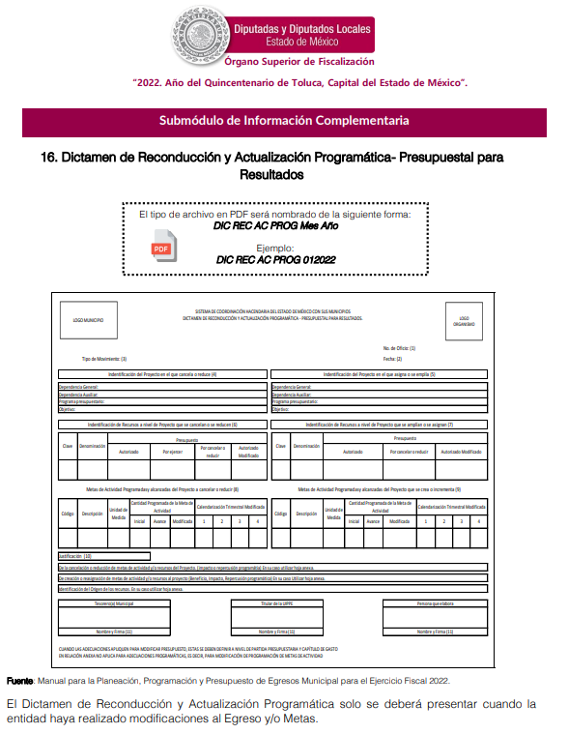
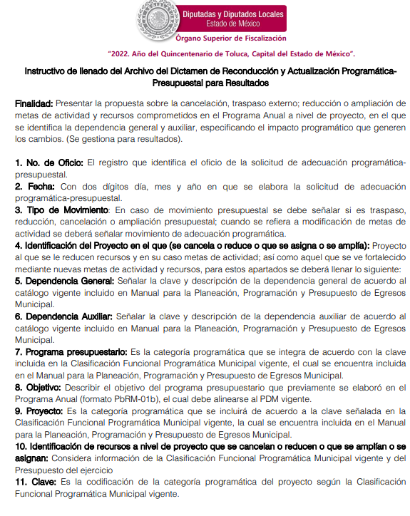

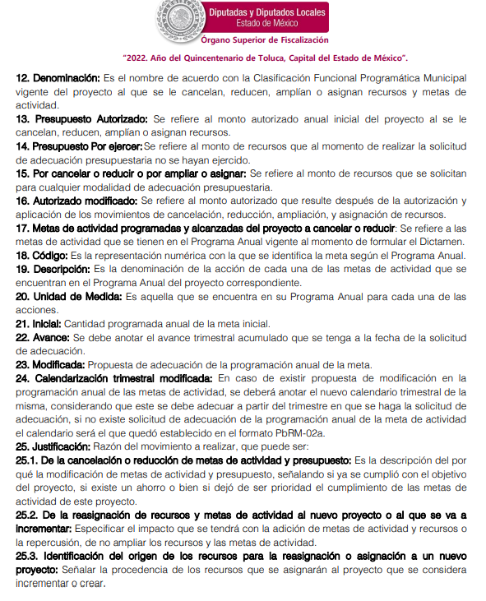
Es así que, cuando en las partidas presupuestales sea necesaria una modificación, los entes fiscalizables deberán realizar las modificaciones necesarias, a través de un Dictamen de Reconducción el cual debe incluir el tipo de movimiento y el folio de la solicitud de adecuación presupuestaria, asimismo debe determinar el nivel de capítulo y partida específica, y dicho documento deberá presentarse al OSFEM y la justificación deberá identificar prioridad, objetivo, impacto y/o resultado que propicia el cambio.

Ahora bien, el cabe precisar que el Dictamen de Reconducción y Actualización Programática sólo se deberá presentar cuando la entidad haya realizado modificaciones al Egreso y/o Metas.

En ese tenor, el Instructivo de llenado del Archivo de Texto Plano del Dictamen de Reconducción de Egresos señala que únicamente se incluirá en el mes que exista reconducción y actualización programática presupuestal de recurso, tal como se advierte en la siguiente imagen:

Por otro lado el Instructivo de llenado del Archivo de Texto Plano del Dictamen de Reconducción o Metas de Actividad por Proyecto refiere que se únicamente se incluirá en el trimestre que exista reconducción y actualización programática presupuestal de metas.

En conclusión, la reconducción presupuestal se traduce en una serie de medidas administrativas que se adoptan para garantizar que los entes públicos no carezcan de los recursos presupuestales para cumplir con sus fines y objetivos.

Que los traspasos presupuestarios externos serán aquellos que se realicen entre programas, capítulos de gasto o fuentes de financiamiento, mismos que deberán de ser justificados, aprobados y amparados mediante un dictamen de reconducción y actualización programática presupuestal que deberá de incluir montos, fuentes de financiamiento, programas y proyectos afectados, descripción de ajuste en sus metas y objetivos, así como unidades ejecutoras afectadas y los capítulos de gastos que comprenden.

Finalmente, es importante señalar que, dicha solicitud fue turnada al Servidor Públicos Habilitado correspondiente, esto se traduce en el Tesorero Municipal, quien de conformidad con el Reglamento Orgánico Municipal de Atizapán de Zaragoza, establece que es la dependencia encargada de administrar las finanzas y la hacienda pública municipal, recaudar los ingresos y realizar las erogaciones que efectúe la Administración Pública Municipal en los términos de las leyes y reglamentos de la materia, con las atribuciones que le confiere la legislación aplicable; asimismo, es el encargado de formular y presentar al C. Presidente Municipal los proyectos de presupuestos de ingresos y egresos, así como el programa general del gasto público. Llevar el registro y control de la deuda pública directa y contingente del Municipio. Ejercer la facultad económico-coactiva conforme a las leyes correspondientes. Efectuar los pagos conforme a los programas y presupuestos aprobados, entre otras; situación, que se advierte de las constancias que obran en el expediente electrónico del SAIMEX y en los oficios remitidos por la Titular de la Unidad de Transparencia.

Es de precisar que, aunque la solicitud de información y la respuesta estén dirigidas y atendidas por un Sujeto Obligado, lo cierto es que también tienen diversas Unidades Administrativas y cada área cuenta con un Servidor Público Habilitado, que es la persona encargada de apoyar, gestionar y entregar la información o datos personales que se ubiquen en la misma, a sus respectivas unidades de transparencia; respecto de las solicitudes presentadas y aportar en primera instancia el fundamento y motivación de la clasificación de la información al Titular de la Unidad de Transparencia de los Sujetos Obligados, lo anterior de conformidad con los artículos 3 fracción XXXIX, 58 y 59 de la Ley en la materia, que estipulan lo siguiente:

Artículo 3. Para los efectos de la presente Ley se entenderá por:
(…)
XXXIX. Servidor público habilitado: Persona encargada dentro de las diversas unidades administrativas o áreas del sujeto obligado, de apoyar, gestionar y entregar la información o datos personales que se ubiquen en la misma, a sus respectivas unidades de transparencia; respecto de las solicitudes presentadas y aportar en primera instancia el fundamento y motivación de la clasificación de la información;
(…)

Artículo 58. Los servidores públicos habilitados serán designados por el titular del sujeto obligado a propuesta del responsable de la Unidad de Transparencia.

Artículo 59. Los servidores públicos habilitados tendrán las funciones siguientes:

I. Localizar la información que le solicite la Unidad de Transparencia;
II. Proporcionar la información que obre en los archivos y que le sea solicitada por la Unidad de Transparencia;
III. Apoyar a la Unidad de Transparencia en lo que esta le solicite para el cumplimiento de sus funciones;
IV. Proporcionar a la Unidad de Transparencia, las modificaciones a la información pública de oficio que obre en su poder;
V. Integrar y presentar al responsable de la Unidad de Transparencia la propuesta de clasificación de información, la cual tendrá los fundamentos y argumentos en que se basa dicha propuesta;
VI. Verificar, una vez analizado el contenido de la información, que no se encuentre en los supuestos de información clasificada; y
VII. Dar cuenta a la Unidad de Transparencia del vencimiento de los plazos de reserva.

En otras palabras, cumplió con lo que para tal efecto dispone el artículo 162, de la Ley de Transparencia y Acceso a la Información Pública del Estado de México y Municipios, que índica:

“Artículo 162. Las unidades de transparencia deberán garantizar que las solicitudes se turnen a todas las Áreas competentes que cuenten con la información o deban tenerla de acuerdo a sus facultades, competencias y funciones, con el objeto de que realicen una búsqueda exhaustiva y razonable de la información solicitada.”
[Énfasis añadido]

Bajo ese contexto, se considera que con el pronunciamiento realizado desde su respuesta primigenia por el Sujeto Obligado, colma en su totalidad con la información solicitada por el particular.

Así, en mérito de lo expuesto en líneas anteriores, resultan infundadas las razones o motivos de inconformidad que arguye El Recurrente, por ello con fundamento en el artículo 186, fracción II, de la Ley de Transparencia y Acceso a la Información Pública del Estado de México y Municipios, se CONFIRMA la respuesta a la solicitud de información pública 00201/ATIZARA/IP/2023, que ha sido materia del presente fallo.

Por lo antes expuesto y fundado es de resolverse y,

S E R E S U E L V E

PRIMERO. Se CONFIRMA la respuesta del Sujeto Obligado a la solicitud de información 00201/ATIZARA/IP/2023, por resultar infundadas las razones o motivos de inconformidad hechos valer por el Recurrente, en términos del Considerando CUARTO de esta resolución.

SEGUNDO. NOTIFÍQUESE vía Sistema de Acceso a la Información Mexiquense (SAIMEX), la presente resolución al Titular de la Unidad de Transparencia del Sujeto Obligado, para su conocimiento.

TERCERO. NOTIFÍQUESE la presente resolución al Recurrente a través del Sistema de Acceso a la Información Mexiquense (SAIMEX) y hágase del conocimiento, que de conformidad con lo establecido en el artículo 196, de la Ley de Transparencia y Acceso a la Información Pública del Estado de México y Municipios, podrá impugnarla vía Juicio de Amparo en los términos de las leyes aplicables.

ASÍ LO RESUELVE, POR UNANIMIDAD DE VOTOS, EL PLENO DEL INSTITUTO DE TRANSPARENCIA, ACCESO A LA INFORMACIÓN PÚBLICA Y PROTECCIÓN DE DATOS PERSONALES DEL ESTADO DE MÉXICO Y MUNICIPIOS, CONFORMADO POR LOS COMISIONADOS JOSÉ MARTÍNEZ VILCHIS; MARÍA DEL ROSARIO MEJÍA AYALA; SHARON CRISTINA MORALES MARTÍNEZ; LUIS GUSTAVO PARRA NORIEGA Y GUADALUPE RAMÍREZ PEÑA; EN LA VIGÉSIMA QUINTA SESIÓN ORDINARIA CELEBRADA EL CINCO DE JULIO DE DOS MIL VEINTITRÉS, ANTE EL SECRETARIO TÉCNICO, ALEXIS TAPIA RAMÍREZ.---------------------------------------------------------------------------------------------------------------------------------------------------------------------------------------------------------------------------------------------------------------------------------------------------------------------------------------------------------------- ------------------------------------------------------------------------------------------------------------------------------------------------------------------------------------------------------------------------------------ ------------------------------------------------------------------------------------------------------------------------------------------------------------------------------------------------------------------------------------------------------------------------------------------------------------------------------------------------------ ------------------------------------------------------------------------------------------------------------------------------------------------------------------------------------------------------------------------------------------------------------------------------------------------------------------------------------------------------------------------------------------------------------------------------------------------------------------------ ------------------------------------------------------------------------------------------------------------------------------------------------------------------------------------------------------------------------------------------------------------------------------------------------------------------------------------------------------------------------------------------------------------------------------------------------------------------------------------------------------------------------------------------------------------------------------------------------------------------------------------------------------------------------------------------------------------
JMV/CCR/jasm

IMPROCEDENCIA Y SOBRESEIMIENTO EN EL JUICIO DE AMPARO. LAS CAUSAS PREVISTAS EN LOS ARTÍCULOS 73 Y 74 DE LA LEY DE LA MATERIA, RESPECTIVAMENTE, NO SON INCOMPATIBLES CON EL ARTÍCULO 25.1 DE LA CONVENCIÓN AMERICANA SOBRE DERECHOS HUMANOS. Del examen de compatibilidad de los artículos 73 y 74 de la Ley de Amparo con el artículo 25.1 de la Convención Americana sobre Derechos Humanos no se advierte que el derecho interno desatienda los estándares que pretenden proteger los derechos humanos en dicho tratado, por regular causas de improcedencia y sobreseimiento que impiden abordar el estudio de fondo del asunto en el juicio de amparo, en virtud de que el propósito de condicionar el acceso a los tribunales para evitar un sobrecargo de casos sin mérito, es en sí legítimo, por lo que esa compatibilidad, en cuanto a los requisitos para la admisibilidad de los recursos dependerá, en principio, de los siguientes criterios: no pueden ser irracionales ni de tal naturaleza que despojen al derecho de su esencia, ni discriminatorios y, en el caso, la razonabilidad de esas causas se justifica por la viabilidad de que una eventual sentencia concesoria tenga un ámbito de protección concreto y no entre en conflicto con el orden jurídico, no son de tal naturaleza que despojen al derecho de su esencia ni tampoco son discriminatorias, pues no existe alguna condicionante para su aplicabilidad, en función de cuestiones personales o particulares del quejoso. Por tanto, las indicadas causas de improcedencia y sobreseimiento no son incompatibles con el citado precepto 25.1, pues no impiden decidir sencilla, rápida y efectivamente sobre los derechos fundamentales reclamados como violados dentro del juicio de garantías.

